FATEC
Faculdade de Tecnologia

Alecsander Melo Nunes da Silva Carlos Augusto Kice
Gabriel Ricardo da Silva Jacson Sena Reis

PROTOCOLOS DE COMUNICAÇÃO I2C

Trabalho regular para o curso Manufatura Avançada

Área de concentração:
Manufatura Avançada

Orientador: Rodolfo dos Santos

São Paulo 2025
- I2C (Inter-Integrated Circuit) 2
  - Definição do Protocolo I2C 2
  - Ondas de Sinal do SDA e do Clock (SCL) 3
  - Start Condition 3
  - Forma de onda do Start 3
  - Bits de Dados 4
  - Forma de onda durante a transmissão de dados 4
  - Acknowledgment (ACK) 4
  - Stop Condition 5
- Circuito sem o módulo I2C 5
- Montagem de teste com o módulo I2C 6
  - Circuito com o módulo I2C 7
- Conclusão 8
- Referências 8

I2C (Inter-Integrated Circuit)

Definição do Protocolo I2C

O I2C é um protocolo de comunicação serial síncrona de dois fios desenvolvido pela Philips para permitir a comunicação entre dispositivos em um sistema eletrônico. Ele permite a comunicação entre múltiplos dispositivos (mestre e escravo) utilizando apenas dois fios: SDA (Serial Data Line) e SCL (Serial Clock Line).
Figura 1: Protocolo de comunicação I2C.

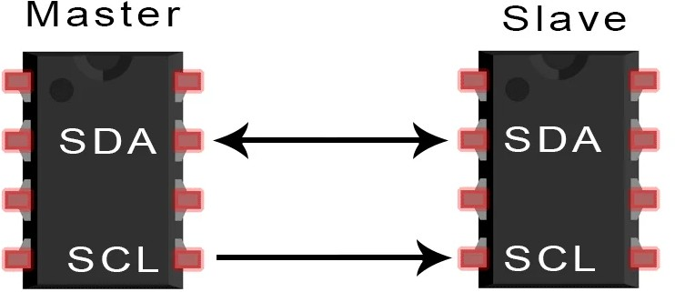

Fonte: Eletrical Library, 2025.

O mestre gerencia o sinal de relógio (SCL), e todos os dispositivos escravos sincronizam suas operações com esse sinal. As mensagens são compostas por bits de dados transmitidos via SDA e sincronizados com os pulsos de clock gerados pelo mestre.
A comunicação no I2C segue um formato síncrono, ou seja, os dados na linha SDA são transferidos sincronizados com o sinal de relógio na linha SCL. O protocolo I2C é half-duplex, ou seja, os dados são transmitidos em apenas uma direção por vez, mas podem ser alternados entre os dispositivos (mestre e escravo).

Ondas de Sinal do SDA e do Clock (SCL)

A forma de onda para os sinais SDA e SCL depende de quatro momentos principais que são observados em uma transmissão de dados no I2C:
    - Start Condition (Condição de Início)

    - Bits de Dados (Transmissão de Dados)

    - Acknowledgment (ACK/NACK)

    - Stop Condition (Condição de Parada)

Start Condition

A condição de start (start bit) é quando o mestre inicia a comunicação com o escravo. A linha SDA muda de alto para baixo enquanto a linha SCL está alta. Este evento inicia a transmissão.

Forma de onda do Start

    - SDA: Muda de 1 para 0 enquanto SCL está em 1.

    - SCL: Permanece alto durante a transição de SDA de 1 para 0.

Bits de Dados

Os dados são transmitidos como sequências de 8 bits (um byte), com cada bit sendo transmitido por um ciclo de clock. Durante a transmissão, o mestre fornece
o sinal de clock na linha SCL. A linha SDA carrega o valor dos dados, e o escravo lê
o dado na borda de subida do clock.

Forma de onda durante a transmissão de dados

Com o Sinal SDA cada bit de dados é transmitido sincronizado com o sinal de
SCL.
Se o bit de dados for 1, SDA está em alto, se o bit de dados for 0, SDA está em baixo. Sendo assim, cada pulso do clock indica o tempo em que SDA deve ser lido ou alterado.

Figura 2: Forma de onda da comunicação I2C.
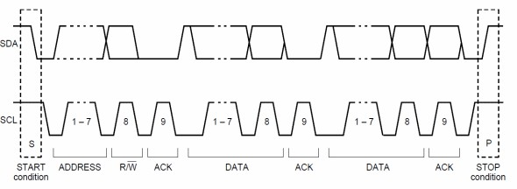
Fonte: hackmd, 2025.

Acknowledgment (ACK)

Após a transmissão de cada byte, o receptor (mestre ou escravo) envia um sinal de acknowledgment (ACK) ou not acknowledgment (NACK). O ACK é representado por um bit 0 enviado na linha SDA, enquanto o NACK é representado por um bit 1.
Forma de onda do ACK/NACK:

    - SDA: O dispositivo receptor coloca SDA em baixo para indicar que o byte foi recebido corretamente (ACK) ou em alto para indicar erro (NACK).

    - SCL: O sinal de clock é fornecido para a transmissão do ACK/NACK após a transmissão do byte de dados.

Stop Condition

A condição de stop (stop bit) é utilizada para indicar o fim da comunicação. A linha SDA muda de baixo para alto enquanto a linha SCL está alta.
Forma de onda do Stop:

    - SDA: Muda de 0 para 1 enquanto SCL está em 1.

    - SCL: Permanece alto durante a transição de SDA de 0 para 1.

Circuito sem o módulo I2C

Sem a utilização de um módulo I2C para ligar um display LCD, é possível notar que o número de cabos necessários para montagem do circuito aumenta consideravelmente em comparação com um circuito que utiliza o módulo I2C. Essa característica pode ocasionar em problemas futuros, caso algum cabo esteja com defeito será difícil identificá-lo. Não só isso, mas os riscos de mal contato e rompimento de conectores aumentam, considerando que quanto mais componentes utilizados no circuito maior é o risco de algum deles apresentar defeito com o decorrer do tempo.

Figura 3: Circuito de ligação sem o módulo I2C.
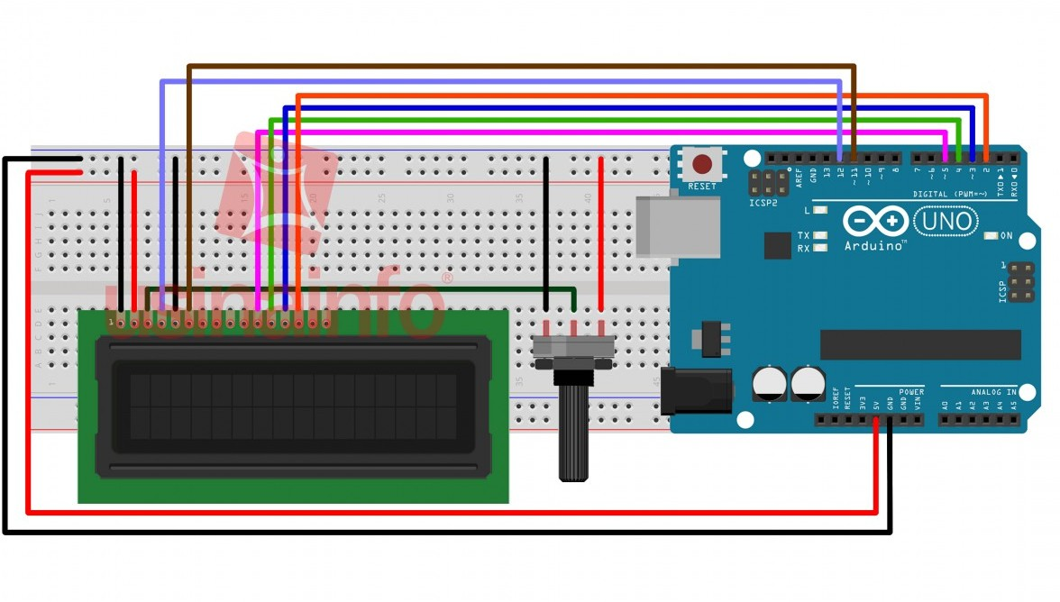
Fonte: Usinainfo, 2025.

Montagem de teste com o módulo I2C

Para a utilização do módulo I2C foi necessário realizar a montagem de um circuito de teste, com a finalidade de ligar um Display LCD em conjunto do sensor ultrasônico HC-SR04. O circuito tem como intuito realizar a leitura de distância de um objeto, e ao realizar a leitura o valor da distância em centímetros deverá ser transferida para o display. Os componentes escolhidos foram listados de acordo com a necessidade do circuito, sendo apenas utilizados o necessário para o funcionamento correto do mesmo. As aplicações desse teste podem ser diversas, é possível medir outros valores além da distância, isso irá depender de qual sensor será utilizado, e qual grandeza física será analisada.

Tabela 1: Lista de componentes utilizados

Componente | Descrição | Imagem
Placa Arduino uno | Utilizada para desenvolvimento do programa | 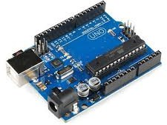
Conector USB Arduino | Utilizado para realizar a transferência do código | 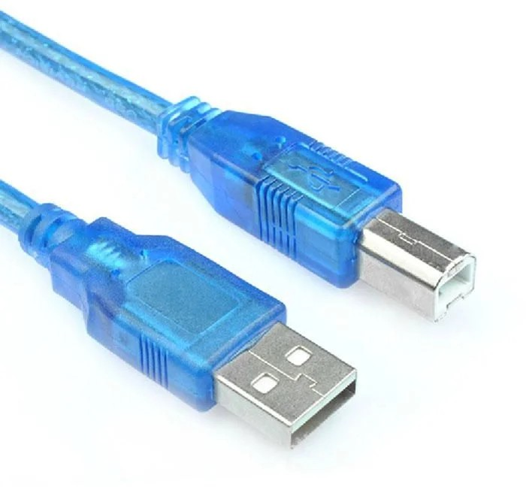
Jumpers | Utilizado para realizar a conexão dos componetes | 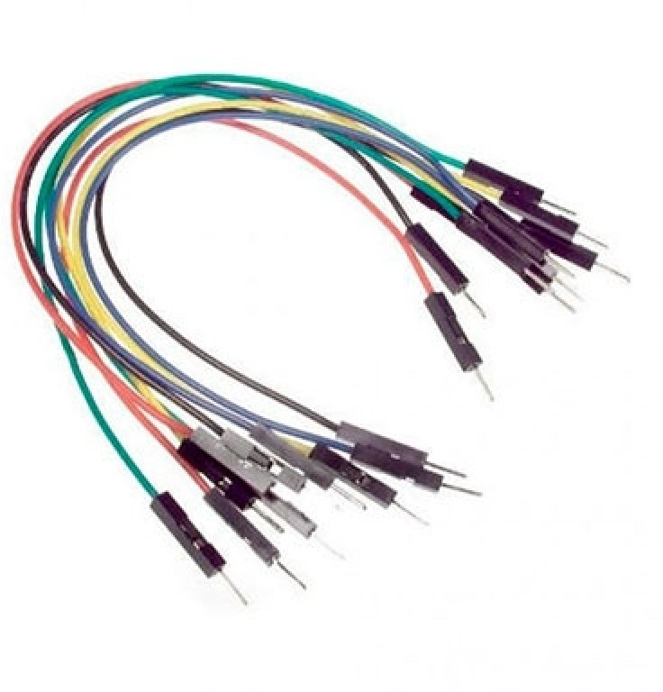
Sensor Ultrasônico | Utilizado para medir a distância de obstáculos | 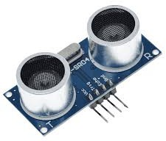

Display LCD | Utilizado para mostrar as medidas captadas em sua tela | 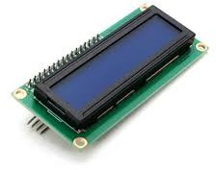
Módulo I2C | Utilizado para facilitar a ligação do Display LCD | 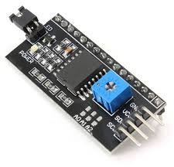

Circuito com o módulo I2C

É possível perceber que com o módulo I2C a montagem do circuito foi simplificada, nota-se que a quantidade de cabos para realizar a ligação do Display diminuiu para apenas 4, sendo 2 para alimentação do módulo I2C, 1 para a entrada de dados e o último para o clock.

Figura 4: Circuito com módulo I2C.
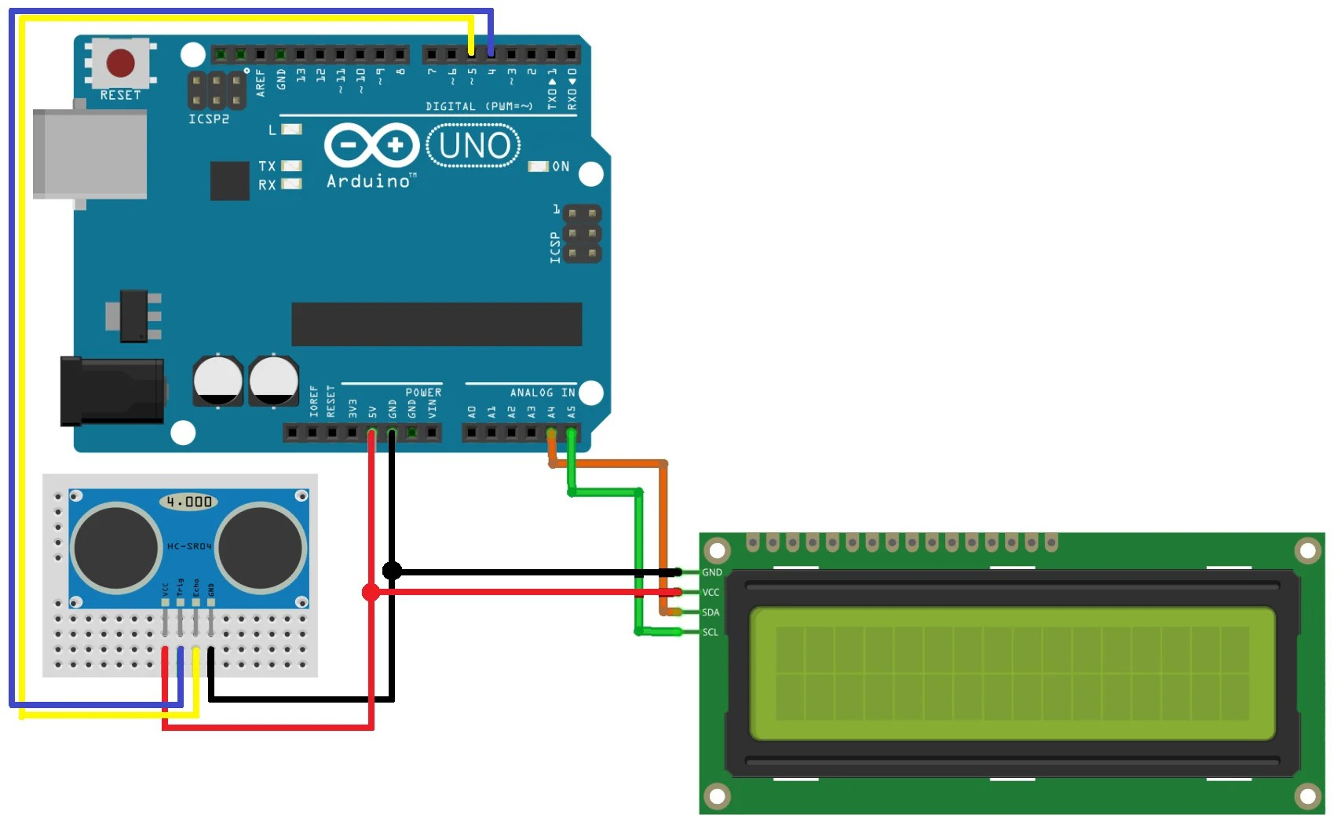

Fonte: Usinainfo, 2025.

Conclusão

Ao se tratar do módulo I2C, é possível concluir que com a sua utilização em desenvolvimentos de circuitos é possível diminuir consideravelmente a quantidade de cabeamentos, uma característica que influência diretamente na simplicidade e facilidade do circuito, que por sua vez poderá ser melhor interpretado e manipulado. Sendo assim, o módulo I2C é uma ótima alternativa para linhas de montagem elétricas de circuitos, ajudando na diminuição de custos com cabeamento e facilitando futuras manutenções corretivas.

Referências

"I2C Bus and Its Applications in Embedded Systems" – IEEE Xplore Artigo acadêmico que explica a arquitetura e as vantagens do I2C, além de detalhar como o protocolo é usado em sistemas embarcados. Acesso em : 9 de Junho de 2025

"Practical Guide to I2C and SPI Protocols" – Technical Article, Texas Instruments
Artigo técnico que cobre as especificações e implementações do I2C, com foco na prática de sua implementação. Acesso em : 10 de junho de 2025

“REVIEW OF I2C PROTOCOL” - Jayant Mankar1 , Chaitali Darode2 , Komal Trivedi3 , Madhura Kanoje4 , Prachi Shahare5 Asst. Professor, Electronics Engg., Smt. Rajshree Mulak College of Engg. For Women, Nagpur, India 1 Student, Electronics & Telecomm. Engg Dept.., Smt. Rajshree Mulak College of Engg. For Women, Nagpur, India2-5 . Acesso em : 10 de junho de 2025

